Дизайн-проект благоустройства зоны отдыха
по адресу Иркутская область, г. Железногорск-Илимский, 1 квартал, №114 А

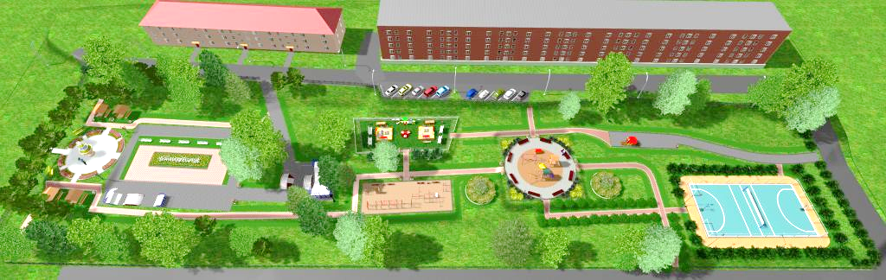

Планируемые работы:
- Устройство площадок с разным типом покрытий с целью зонирования территории;
- Устройство дорожек и тротуаров, связующих площадки, а также для создания прогулочной зоны;
- Устройство беговых дорожек;
- Устройство спортивного корта;
- Установка на площадках игрового и спортивного оборудования с образованием зон отдыха: детская площадка, площадка воркаут, скейт-парк;
- Установка малых архитектурных форм: скамеек, урн, беседок, декоративного ограждения;
- Освещение площадки устанавливаемыми новыми светодиодными светильниками на опорах;
- Озеленение территории многолетними кустарниками, газонами;
- Организация водоотведения с устройством ливневой канализации.
Капитальный ремонт асфальтобетонного покрытия дворового проезда, в соответствии с ГОСТом 50597-93 с обустройством парковочных мест.

